能力证书登记网上申报操作说明
即日起江西省安防协会开展安防工程企业设计施工维护能力证书网上申报评价工作，因网上申报信息管理系统升级，2017年1月4日前注册了的企业需从新注册，具体注意事项及操作步骤如下：
第一步、登录江西安防网。网站地址为：http://jxafw.org/
第二步、如上图所示，所指红框处的按钮，出现如下页面。
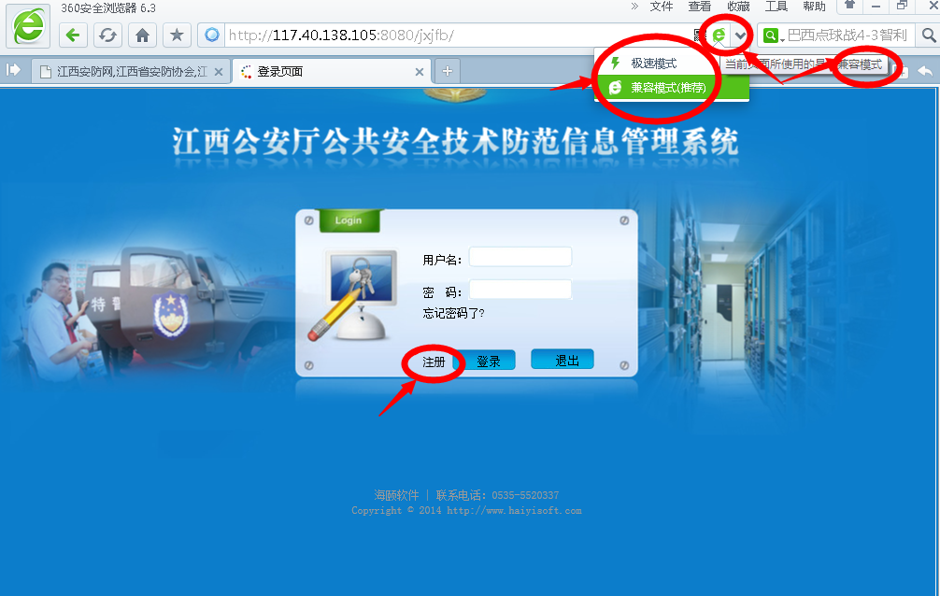
第三步、如果使用360浏览器，需要在兼容模式下进行。
第四步、点击注册按钮。注册用户登录系统。记住登录帐号及密码，以后每年年检都需用到。（一个公司名称只能注册一个帐号）。
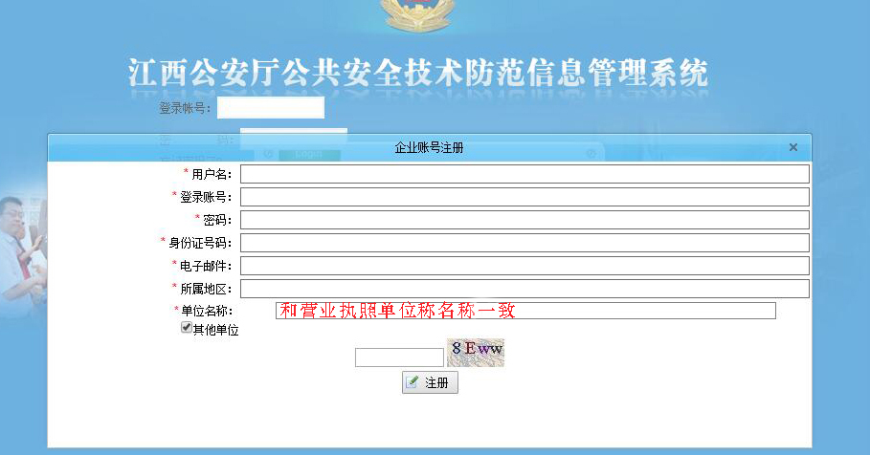

第五步、注册成功后登录系统。
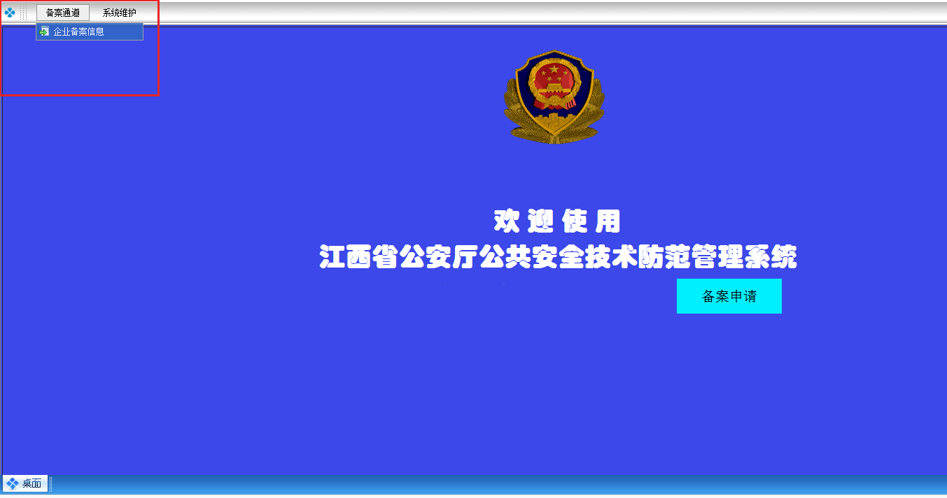

第六步、进入系统后页面如上图所示。在红色区域所指之处。点击开始能力备案登记。
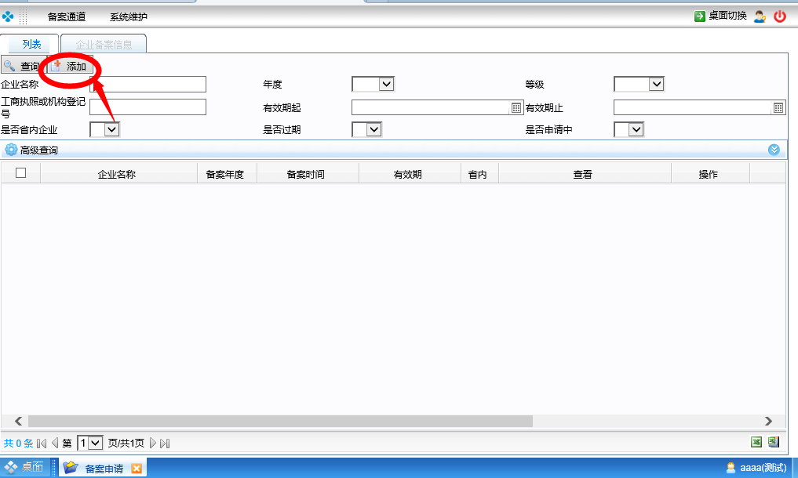

第七步、填写相关信息。
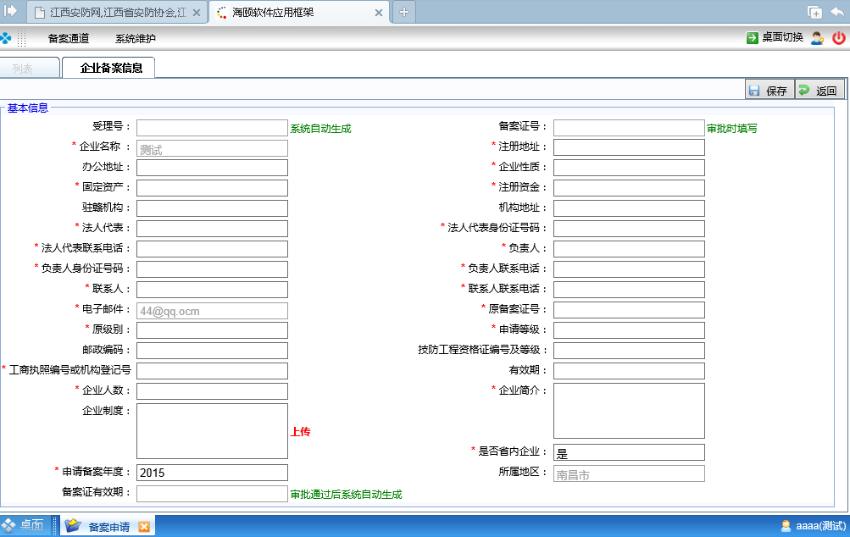

第八步、填写之后保存。
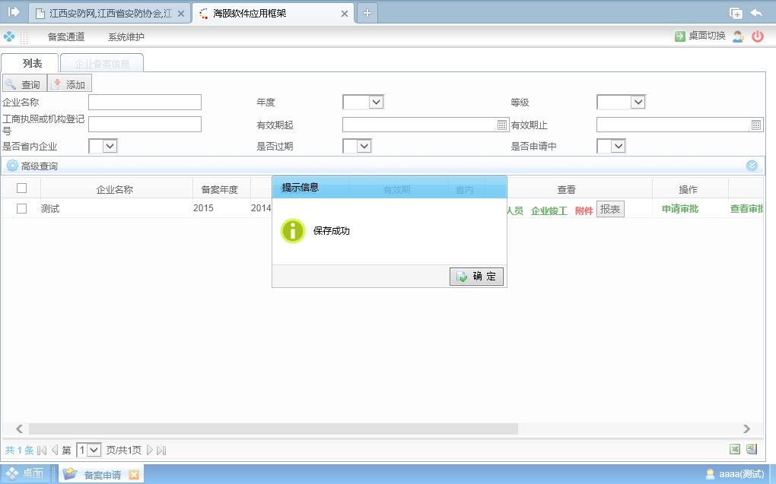
第九步、添加技术人员、添加企业竣工项目、及附件。如下图所示
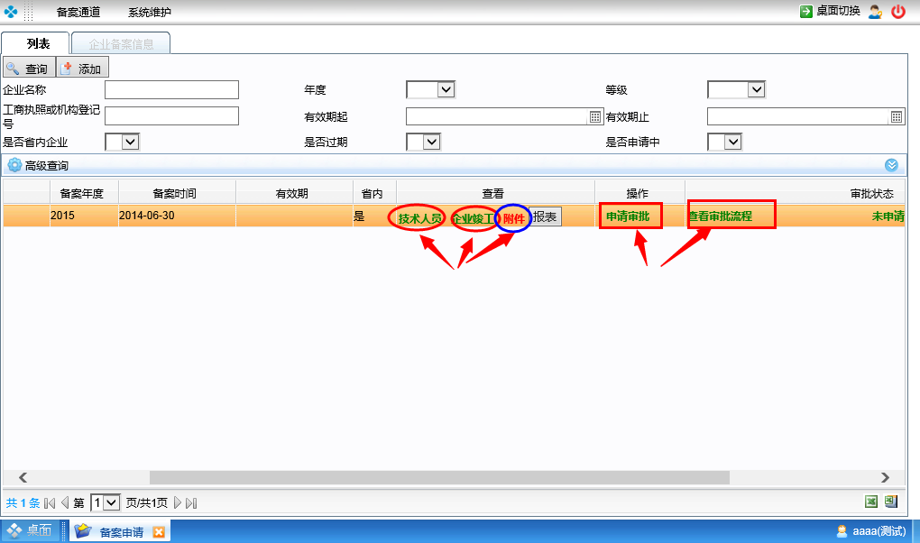

上传附件：
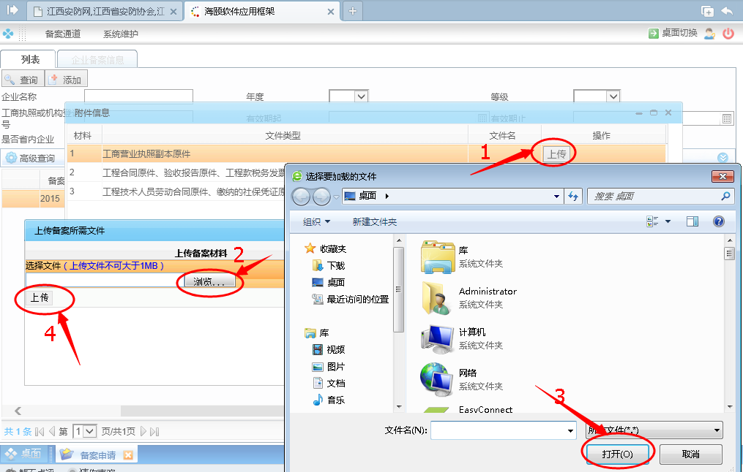
添加技术人员
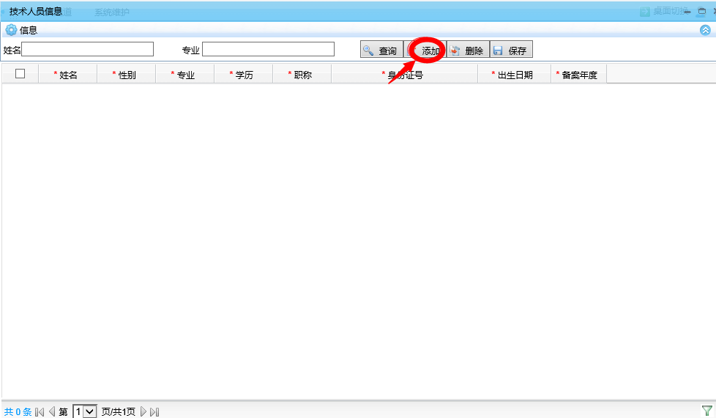
第十步、申请审批。填写完毕后，点击申请审批按钮提交审核。查看申请审批流程，可以了解审批情况。

